Даже лёгкое волнение, например, от просмотра ежедневных новостей, высвобождает гормон кортизон, который заставляет нейроны дегенерировать, кроме того, повышает возможность инфаркта и инсульта.



1. **Отказ от курения и алкоголя**

Курение, это одно из главных причин слабоумия.

Если вы перешли пятидесятилетний рубеж, имея эти слабости, срочно избавляйтесь от них и от тех проблем, которые они внесли в вашу жизнь.

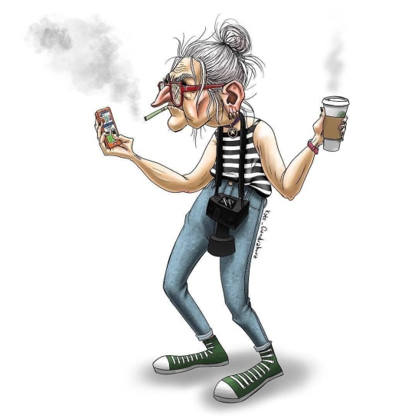

1. **Физическая культура**

В любое время года приветствуются нашим организмом прогулки по свежему воздуху.

Физическая активность наполняет кислородом клетки тела, что помогает сохранять молодость.



***Министерство труда и социальной защиты населения государственное бюджетное учреждение***

***социального обслуживания***

***«Андроповский центр социального***

***обслуживания населения»***

**«Выездная школа здоровья»**

**Семь принципов здоровья**

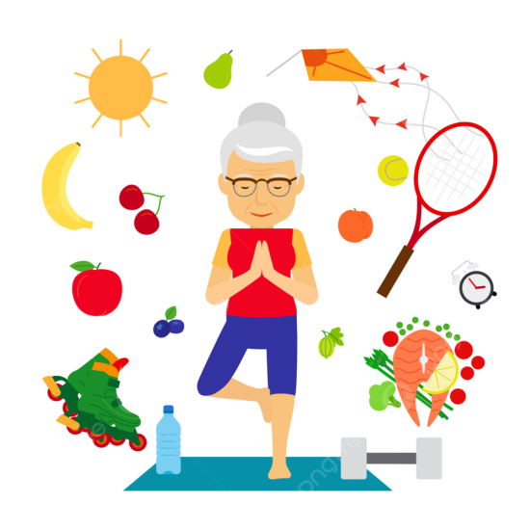

***с. Курсавка ул. Стратийчука 70***

**Основы здорового образа жизни для пожилых людей:**

1. **Активная умственная деятельность**

Как ни печально это признавать, но факт остаётся фактом: с возрастом стареет и наш мозг.

Главное – это продолжать развиваться интеллектуально, повышать свою умственную активность.

Не надо сидеть часами перед телевизором, вместо этого гораздо полезнее читать книги и размышлять о прочитанном.



1. **Работа**

Если работа для вас физически сложная, то поменяйте её на другую, которая будет поддерживать ваш мышечный тонус.

Но и не перерабатывайте!

Лучше решайте эту задачу ежедневно в течение небольшого промежутка времени, периодически меняя характер работы.

Всё должно быть в меру**!**

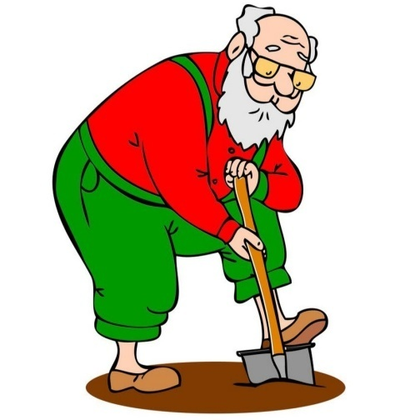

1. **Здоровое питание**

Пища должна быть не только здоровой, но и употребляться в определённое время. Разнообразный завтрак, плотный, но не жирный обед и легкий ужин.

Нельзя переедать. Достаточно 1500 калорий в сутки.

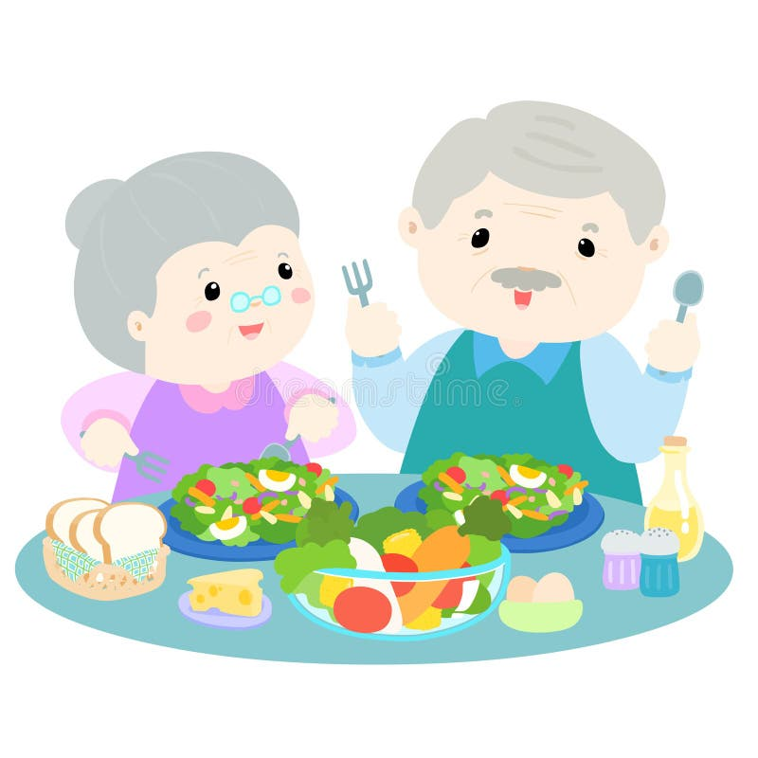

1. **Общение**

Общение с друзьями поднимает настроение, повышает внутренний тонус, что помогает избежать психических недугов, а также положительно сказывается на внутренних органах.

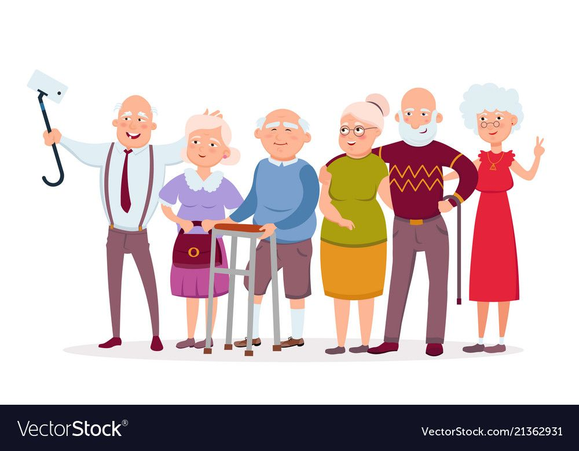

1. **Способность избегать стрессовых ситуаций**